Slovenská technická univerzita

Fakulta informatiky a informačných technológii

Tímový projekt

**Vývoj aplikácie pre mobilný telefón**

Mobilný sprievodca mestom

**Študijný program:** Počítačové a komunikačné systémy a siete

**Akademický rok:** 2011/2012

**Členovia tímu:** Bc. Tomáš Halagan, Bc. Michal Kebis, Bc. Štefan Kováč, Bc. Peter Bôžik, Bc. Ivan Bešina

**Obsah:**

1 Úvod 1

2 Zadanie 1

3 Predstavenie myšlienky aplikácie 1

4 Členovia tímu 2

4.1 Bc. Michal Kebis 2

4.2 Bc. Peter Bôžik 2

4.3 Bc. Ivan Bešina 2

4.4 Bc. Tomáš Halagan 2

4.5 Bc. Štefan Kováč 2

5 Motivácia tímu 3

6 Hrubý návrh riešenia 3

7 Predpokladané prostriedky 4

8 Rozvrh členov tímu 4

9 Zoradenie tém podľa priority 4

# Úvod

Predložený dokument obsahuje ponuku nášho tímu na realizáciu tímového projektu s témou „Vývoj aplikácie pre mobilný telefón / inteligentný televízor“. Cieľom dokumentu je predstaviť tím, ktorý bude pracovať na danej téme a oboznámiť čitateľa so základnou víziou témy projektu.

Dokument je rozdelený na časti, ktoré sú zamerané na predstavenie tímu, motiváciu, hrubý návrh riešenia a požiadavky na zdroje. Na konci je uvedený rozvrh členov tímu a pravdepodobné časy stretávania sa.

# Zadanie

Analyzujte mobilné platformy a vyberte vhodnú s natívnym SDK (Samsung Bada, Symbian, iOS, Android...), pre ktorú navrhnite originálnu aplikáciu a následne v tejto platforme daný nápad implementujte. Dôraz treba klásť na inovatívnosť nápadu, vhodnosť platformy, UX (user experience) v používateľskom prostredí, praktickosť riešenia a funčnosť programu overenú simuláciou a priamo na zariadení s daným SDK. Výstupom je funkčná aplikácia prijatá do APP store daného výrobcu platformy.

# Predstavenie myšlienky aplikácie

**Mobilný sprievodca mestom**

Android aplikácia, vďaka ktorej sa môže aj turista cítiť v cudzom meste ako doma! Už nebude hroziť blúdenie po meste, hľadanie dostupných bezplatných wifi sietí, listovanie v papierovom sprievodcovi a zistenie, že tá zaujímavá budova pred vami sa v ňom nenachádza a nič sa teda o nej nedozviete. Naša aplikácia bude obsahovať všetko, čo turista potrebuje aby mal mesto ako na dlani:

* Rozpoznávanie budov na fotografii pomocou technológie rozpoznávania obrazu
* Zoznam verejných bezplatných wifi sietí
* Zoznam zaujímavých miest a pamiatok s možnosťou plánovania najvhodnejšej cesty okolo vybraných miest (obsahuje aj reštaurácie, podniky, kiná, divadlá a podobne)
* Základné informácie o živote v meste, MHD, alternatívnej doprave
* Tipy, ktoré v bežnom komerčnom sprievodcovi nenájdete
* Aktuálne kultúrne dianie v meste
* Univerzálny program, moduly pre jednotlivé mestá sa budú sťahovať podľa používateľovej potreby
* Zatiaľ len Bratislava
* Mnohé ďalšie funkcie

# Členovia tímu

## Bc. Michal Kebis

* Vedúci tímu
* Skúsenosti s programovaním v rôznych jazykoch od Assembleru cez Pascal, C, Visual C++, až po Javu na platformách Windows a Linux
* Bohaté skúsenosti s prácou v tíme
* Aktívna znalosť anglického jazyka pomôže pri študovaní témy a lokalizácii aplikácie do angličtiny
* Základné znalosti o tvorbe aplikácii na platformu Android, praktické skúsenosti len s mierne rozšírenou „Hello world!“ aplikáciou
* Ochota a záujem učiť sa nové a zaujímavé schopnosti
* Veľmi motivovaný pre vývoj praktických aplikácii na Android, najmä s využitím nových technológii
* Ďalšie použiteľné skúsenosti: predchádzajúce vedenie tímov, precestované množstvo miest v zahraničí, ...

## Bc. Peter Bôžik

* Skúsenosti s objektovo orientovaným programovaním v rôznych jazykoch na platformách Windows a Linux
* Skúsenosti s prácou v oblasti medziprocesovej komunikácie na rozhraní D-Bus
* Chuť tvoriť a učiť sa nové veci
* Predchádzajúca práca na rôznych projektoch na bakalárskom stupni

## Bc. Ivan Bešina

* Skúsenosti s vyššími programovacími jazykmi, tvorbou webových stránok, počítačovou grafikou (OpenGL ES 2.0, WebGL)
* Praktická znalosť vývojových prostredí Eclipse, Netbeans a Microsoft Visual Studio
* Skúsenosť s prácou vo väčšom tíme

## Bc. Tomáš Halagan

* mierne pokročilé skúsenosti s objektovo - orientovaným programovaním na rôznych platformách vrátane mobilných platforiem v jazykoch C#, C++, Python, Java.
* skúsenosti s návrhom a realizáciou webovej stránky
* skúsenosti s návrhom a tvorbou jednoduchých flash aplikácii
* otvorenosť, ochota a nadšenie pre získavanie nových poznatkov
* predchádzajúce skúsenosti s tímovou prácou, organizovaním a plnením vytýčených cieľov

## Bc. Štefan Kováč

* Skúsenosti s programovaním v jazyku C, C++ a Java.
* Znalosť vývojových prostredí Microsoft Visual Studio a Eclipse
* Práca na projekte aplikácie „manažér kontaktov“ pre mobilné zariadenia
* Záujem o nové technológie a snaha o ich praktické využitie

# Motivácia tímu

Mobilné zariadenia a ich platformy predstavujú v dnešnej dobe neoddeliteľnú súčasť každodenného života moderného človeka. Uľahčujú množstvo bežných, inak nie náročných činností, ktoré avšak zaberajú množstvo času. Práve mobilné aplikácie dokážu tento čas rapídne skrátiť, spríjemniť a uľahčiť prácu – život človeka, ako aj pomôcť jednoducho a efektívne vyriešiť problémy. Motiváciou pre výber témy Vývoj aplikácie pre mobilný telefón je jednak navrhnutie mobilnej aplikácie, ktorá by spĺňala už vyššie spomenuté kritéria a jednak i osvojenie si množstvo poznatkov z danej oblasti mobilných platforiem a aplikácii. Každý jeden člen tímu vlastní a využíva možnosti - výhody, ktoré poskytujú mobilné aplikácie. Každý jeden člen tímu rozmýšľal a navrhoval aplikácie, ktoré by dokázali pomôcť nielen jemu samotnému, ale i aplikácie ktoré by boli prospešné širšej mase ľudí. Tentoraz máme možnosť náš spoločný návrh, na ktorom sme sa zhodli, posunúť do sféry realizácie. Naše nadšenie z nových možností, ktoré v súčasnosti mobilné platformy poskytujú, z osvojenia si a ďalšieho využívania poznatkov v danej oblasti, ale aj spolupráce s väčším množstvom ľudí – s tímom, je určite nepopierateľné. Téma Vývoj aplikácie pre mobilný telefón je pre každého jedného z nás veľkou výzvou a prínosom k profesionálnemu a osobnostnému rastu.

# Hrubý návrh riešenia

Výsledný produkt by sa mal skladať z hlavnej aplikácie a minimálne jedného vzorového dátového modulu pre mesto Bratislava. Neskôr sa tak bude dať rozšíriť o ďalšie mestá s vlastnými zdrojmi údajov.

Hlavná pridaná hodnota našej aplikácie by mala byť v rozpoznávaní budov podľa obrázku z fotoaparátu na telefóne, teda nielen podľa aktuálnej polohy používateľa. Chceli by sme využiť algoritmy na rozpoznávanie obrazu a vopred vytvorenú databázu údajov na porovnanie a určenie budovy. V prípade, ak to nebude možné, použijeme odhad pozície používateľa, prípadne elektronický kompas v mobile pre určenie budovy, na ktorú sa používateľ pozerá. Následne po identifikácii budovy je možné vypísať ďalšie informácie o budove.

Medzi ďalšie funkcie, ktoré by sme chceli implementovať, patrí plánovanie cesty okolo vybratých pamiatok. Aplikácia bude obsahovať zoznam pamiatok (môžu byť filtrované podľa typu, napr.: kostoly, divadlá, hrady, parky,...), kde si používateľ označí tie, ktoré ho zaujímajú. Aplikácia následne pomocou algoritmu určí najvhodnejšiu cestu – cesty môžu byť priorizované napríklad podľa typu, aby nemusel chodiť po ošarpaných uličkách, o ktoré sa nikto nestará a radšej videl hlavné ulice a námestia, ktoré sú v lepšom stave. Samozrejme sa dá pridať aj možnosť neuprednostňovať také ulice pre ľudí, ktorí radi spoznávajú mesto inak. Následne je možné využiť integrovanú GPS navigáciu.

Zoznam bezdrôtových sietí zoberieme zo stránky telekomunikačného úradu a bude možné ho filtrovať podľa typu (reštaurácie, námestia, atď..). Kontrola funkčnosti bude založená na pingnutí wifi smerovača. Tým by mala byť zabezpečená aktuálnosť zoznamu sietí. Aktuálnu databázu podujatí by sme chceli prebrať od magistrátu, prípadne časopisu in.ba, ktorý ju udržuje aktuálnu.

Ďalšie funkcie by mali byť jednoduché na naprogramovanie a návrh urobíme pred implementáciou.

# Predpokladané prostriedky

Pre úspešné vyriešenie projektu bude nevyhnutné využiť zdroje uvedené v nasledujúcom zozname:

* Hardware: Mobilný telefón s operačným systémom Android (máme 2 vlastné)
* Software: Eclipse, Android SDK, Android simulátor (súčasť SDK) a Java SE aktuálna verzia
* Pripojenie na internet
* 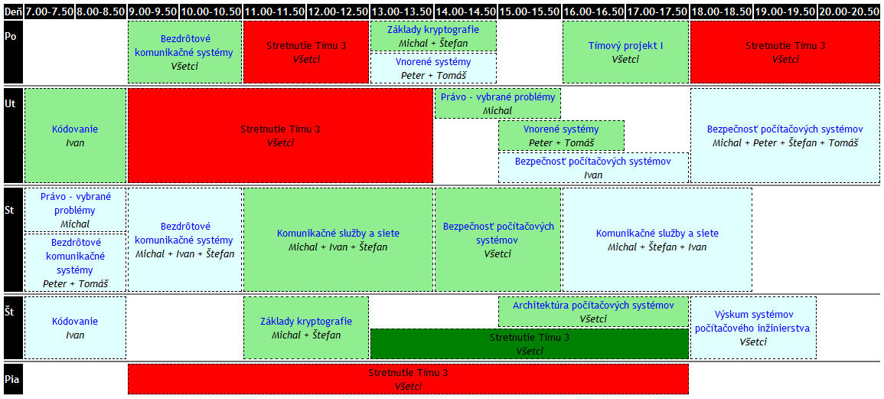Miestnosť pre 5 ľudí s počítačmi cca 2-3 hodiny týždenne

# Rozvrh členov tímu

Po analýze rozvrhu všetkých členov tímu sme stanovili možné časy stretávania sa a následne sme hlasovali o najvhodnejšom čase. Predbežne sme sa zhodli na najvhodnejšom čase, ktorým bude štvrtok od 16:00 do 18:00 hodiny. Tento čas sa môže upraviť na základe budúcich skúseností.

# Zoradenie tém podľa priority

1. Vývoj aplikácie pre mobilný telefón / inteligentný televízor
2. Prostredie pre návrh digitálnych systémov (Digital System Designer)
3. Vizualizácia modelov digitálnych systémov